МБОУ «Эндирейская средняя общеобразовательнвя СОШ №2 им. Алиханова А.А.»

Открытый классный
час на тему:
«Дагестан страна гор».

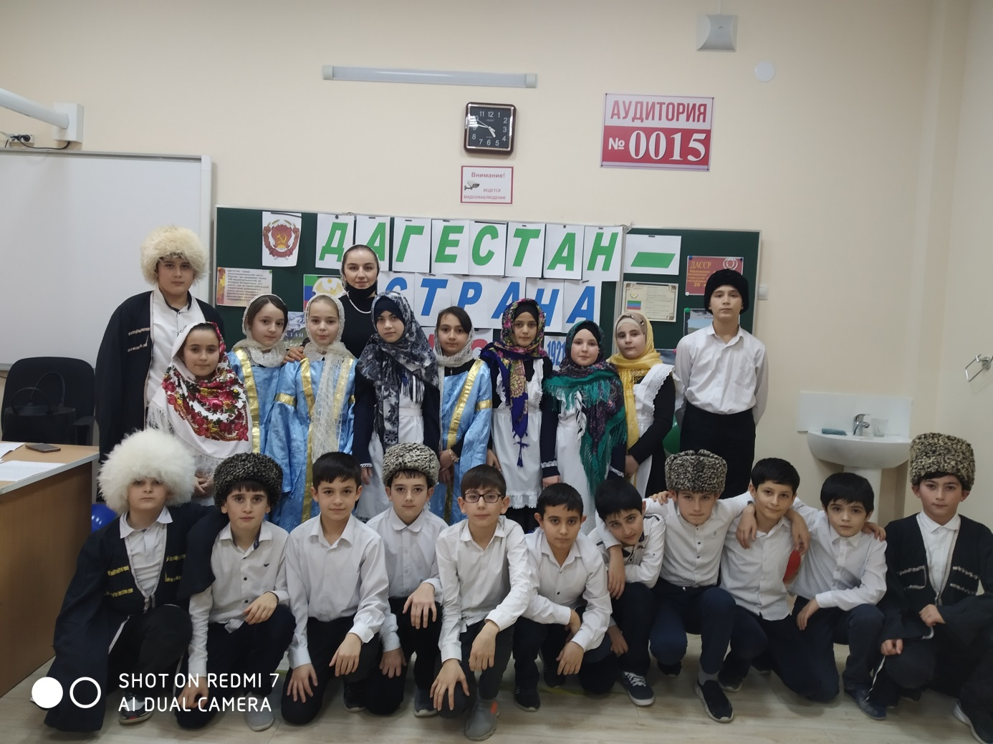

Цель классного часа:
1. Привить детям чувство любви к Родине, к родному краю; воспитание патриотизма.
2. Пробудить интерес к истории родного края.
3. Приобщать учеников к прекрасному, к богатому культурно-историческому наследию малой Родины.
4. Углубить знания учеников о кодексах народов Дагестана.
5. Воспитание нравственности
Оборудование: ПК, мультимедиа-презентация, проектор, колонки, выставка книг о Дагестане, набор иллюстраций по теме классного часа, пословицы на плакате, уголок с изделиями народных промыслов, проекты детей о своей национальности.
Дети заходят под гимн Дагестана
Учитель: Уважаемые гости ,родители, мы сегодня приветствуем вас на празднике, посвящённый уникальному уголку на земном шаре –нашему Дагестану.
Готовясь к этому празднику, мы поняли, что каждый из нас является неповторимым узелком в уникальном орнаменте на огромном ковре , который называется- Дагестан.

Родина! Это самое великое, самое близкое и дорогое, что есть у человека. Большая она у него или маленькая, тоже зависит от самого человека, от его знаний, умения понимать, любить и беречь Родину. Любовь к Родине сравнивают с любовью к матери. Есть такая поговорка: «Кто мать родную не полюбит, не полюбит и Родину».
И родителей и Родину мы приобрели с момента нашего рождения. Родину, как и родителей не выбирают. Они даются человеку один раз навсегда, до конца жизни. Наши отцы и деды крепко любили свою Родину – Дагестан и твердили, что „Родина без нас может обойтись, но мы без Родины – никогда ”. 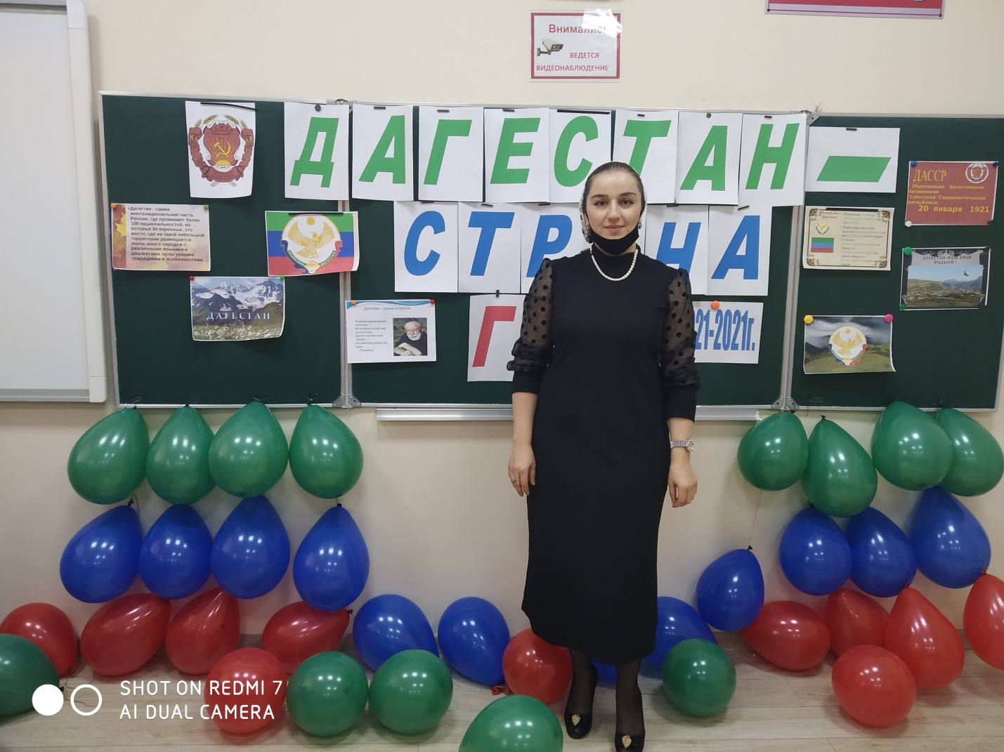

Ведущий 1: Лежит средь гор красивый райский край,
в нем люди от Души гостеприимны,
быть может Бог там создавал свой рай,
о нем не раз уж сочиняли гимны!

Ведущий 2. Дагестан - республика в составе Российской Федерации, расположен на юго-восточной части Северного Кавказа, вдоль побережья Каспийского моря. Дагестан занимает площадь 50,3 тысяч кВ. км, его население -2166 тысяч человек. Национальный состав. В Дагестане живут аварцы, даргинцы, кумыки, лезгины, русские, лакцы, табасаранцы, азербайджанцы, чеченцы, ногайцы, рутульцы, агулы, цахуры. Всего в Дагестане живут представители 102 национальностей. Республика делится на 52 муниципальных образования. 42 района, 10 городов, 14 поселков городского типа. Столица – Махачкала. Дагестанская АССР в составе РСФСР образована 20января 1921 года, с 1991 года – называется Республика Дагестан.

Ученик: Стихотворение „Дагестан”.
МОЙ ДАГЕСТАН Р. Гамзатов
Когда я, объездивший множество стран,
Усталый, с дороги домой воротился,
Склонясь надо мною, спросил Дагестан:
"Не край ли далекий тебе полюбился?"
На гору взошел я и с той высоты,
Всей грудью вздохнув, Дагестану ответил:
"Немало краев повидал я, но ты
По-прежнему самый любимый на свете.
Я, может, в любви тебе редко клянусь,
Не ново любить, но и клясться не ново,
Я молча люблю, потому что боюсь:
Поблекнет стократ повторенное слово.
…
Далеко-далеко, у подножья небес
Стоит Дагестан — вершина чудес
Земля, породившая мудрость веков
Родина наших великих отцов
А там вдалеке у горных вершин
Несет дагестанка с водою кувшин
Старик-аксакал, нахмурив свой взор
Глядит как в танце, текут слёзы гор
Джигит удалой с кинжалом в руке
Скачет на грозном своём скакуне
Тебе поклонится хочу Дагестан
За то что ты Родиной нашею стал
От горных снегов до морских непогод
Мы дагестанцы — единый народ! Исмаилов Исмаил ( )
Немало песен о стране моей поют
И в целом мире о тебе все знают.
Твои озёра, реки силы нам дают,
Тебя в стихах поэты воспевают!
В горах гигантских сказочная стать,
Пленит меня величие, простор.
Небесный свод легко рукой достать,
Когда стоишь на пике снежных гор.
А у подножья словно ниткой тонкой,
Бежит в расщелинах река Кара-Койсу.
Здесь эхо раздаётся очень звонко
И трели птиц нам слышатся в лесу.
Красотам нашим нет конца и края,
Долины травами душистыми полны!
Цветут кругом сады земного рая,
Красивей нет моей родной страны!
Я умываюсь свежей, раннею росой,
Из родников холодных воду пью.
Гордимся все мы Дагестан тобой,
И песню новую я о тебе пою! Макашарипов Расул
Песня про Дагестан: (ученица поет)

Ведущий 1: Дагестан – это древнее название нашего края. Дагестан означает „Страна гор”, „Даг” – гора, „стан” - страна.
- Многие представляют наш край очень маленьким, но это не так. Площадь Дагестана занимает 50,3 тыс. кв.км. Это больше, чем площадь Армении, Эстонии, Молдовы, и даже Бельгии, Дании, Швейцарии. Можете посмотреть географическую карту, и вы в этом убедитесь.
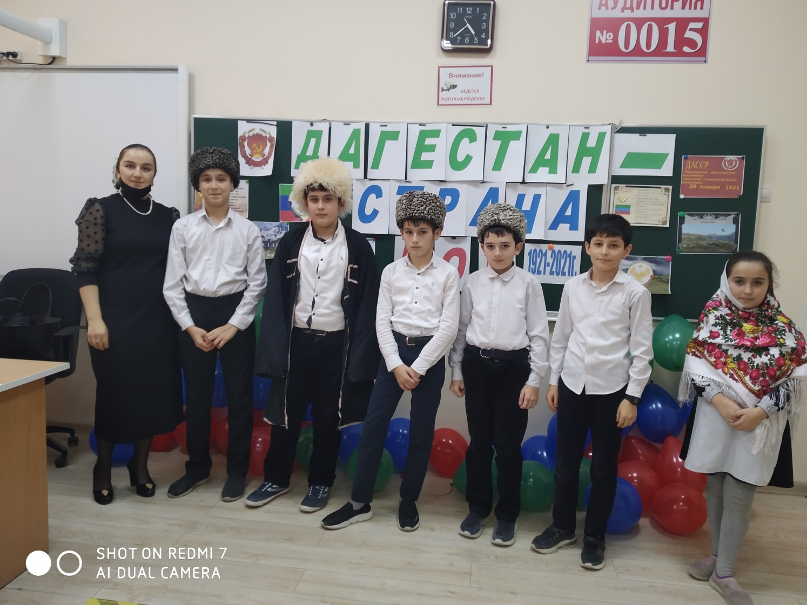

(Просмотр видеоролика о Дагестане под чтение стихов).

Ведущий 2
Слайд. Карта Дагестана
- Расположен Дагестан на крайнем востоке Северного Кавказа, вдоль побережья Каспийского моря. Он граничит с такими братскими республиками, как Азербайджан, Грузия, Чеченская республика, Ставропольский край и Калмыкия.
Ведущий 1
Дагестан — это не просто Страна гор. Прежде всего, это страна многочисленных языков и народов, количество которых, несмотря на все усилия ученых мира, до сих пор не установлено достоверно. И у каждого народа свои прославленные аулы. Один аул известен гончарами, другой – знаменитыми мастерами резьбы по камню, третий – сапожниками, четвертый – кузнецами. В одном ауле - хорошие строители мостов и дорог, в другом - прославленные мастера холодного и огнестрельного оружия. Этот аул славен качеством своего зерна, тот – прекрасными яблоками, а другой – капустой и картошкой. В этом ауле ткут ковры, радующие глаз, в другом делают платки и меховые шапки. Одни аулы гордятся учеными, вторые – знатоками арабского языка, третьи – канатоходцами, четвертые танцорами и музыкантами. Каждый аул – это маленький мир со своим прошлым, настоящим и будущим. Каждый аул – это уникальный уголок Дагестана, в то же время неразрывно связанный с другими аулами общностью судьбы и истории
Ведущий 2:
Любой аул богат своим былым, у каждого есть что-то дорогое
Мы память о добре навек храним, оно с годами нам дороже вдвое.

Стих на даргинском языке про село ( Просмотр видеоролика Калкни под чтение текста)
Стихи учеников на даргинском ,Презентация (КРАСОТА ПРЕДГОРНОГО ДАГЕСТАНА)

Ведущий 1- Дагестан – это родина более 60 равноправных народов. Не зря Дагестан называют не только „страной гор”, но и „страной языков”. Дружба между народами – самое дорогое и великое богатство Дагестана, это сильное чувство, которое может сотворить чудеса на Земле. Мы, люди, а значит, без верных друзей
Труднее нам жить, умирать тяжелей
Без дружбы погиб бы мой малый народ –
Великий лишь тем, что любовью живёт.
Нам верная дружба и песня о ней
Нужнее, чем воздух, и хлеба нужнее.

Песня про Дагестан..
Ученик читает стихотворение (Магомед)
Мой народ.
Цахурцы, Лакцы, Кумыки, Аварцы,
Каспийск, Махачкала, Дербент, Кизляр.
Переплетением городов и наций,
Прославился прекрасный Дагестан.
Лезгин, Рутулец, Табасаран, Агулец,
Даргинец брат, плечом к плечу стоят.
И крепость их как горные вершины,
В которых гордые орлы парят.
В едином духе множество народов,
В лезгинском танце горные орлы.
Всердец единстве сила Дагестанцев,
В бесстрашии воинов душа Нарын Калы.
Долг горца оказать гостеприимство,
Он никогда его не нарушал.
И каждый там оставил свое сердце,
Кто на Кавказе щедром побывал.
И так заведено в горах Кавказских,
Друзей навеки верных обретешь.
Наполнив рог когда из бочек Дагестанских,
За дружбу с ними тост произнесешь.
Высокие горы, прозрачные реки,
Каспийское море своей глубиной
Возносят тебя, Дагестан мой навеки,
К державным вершинам Отчизны родной.
Прославлен твой подвиг людьми золотыми,
Несущими дружбы не гаснущий свет.
Мы верим в тебя и гордимся твоими
Героями громких, великих побед.
Звездою Востока сиять тебе мудро
Над миром в созвездиях республик и стран.
В лучах восходящего светлого утра
Проложен твой путь на земле, Дагестан.
Будь вечен, будь славен и не покорим.
Как истинный горец; друзьям — побратим.
Ты веры святой нерушимый кристалл,
Ты Родина наша — родной Дагестан.
Ралло Сергей*****

Ведущий 2 : Многоязычен, многокрасочен Дагестан. Много разных обычаев сохраняют его народы. Есть у Дагестана и свой кодекс чести.
1-й кодекс: Любовь к родному очагу, народу, родной земле.
Здесь у нас такие горы синие, и такие золотые нивы!
Если б все края их цвет восприняли, стала бы земля ещё красивей.

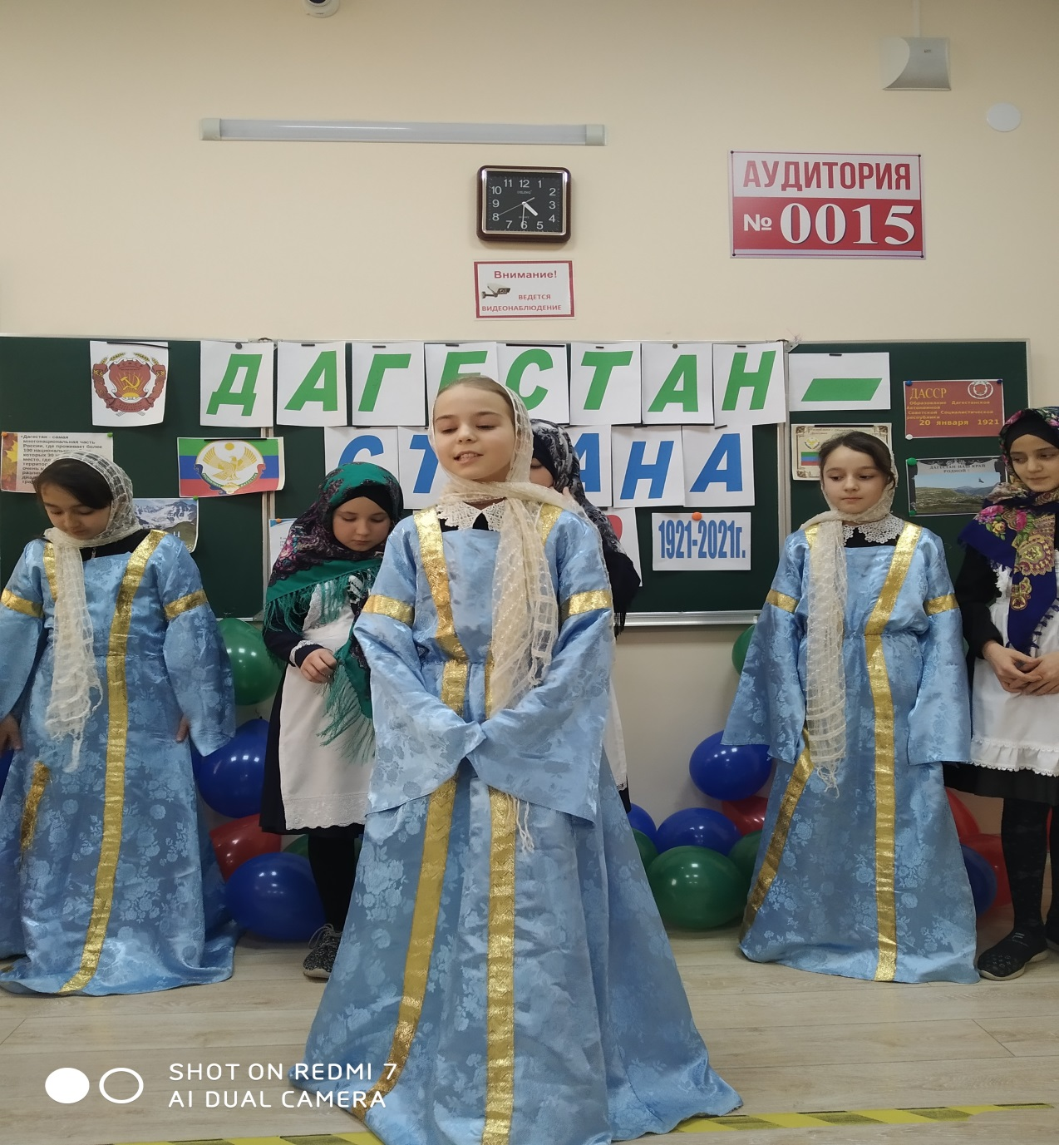
Сценка
Ведущий : В одном богатом краю, когда горец отошёл от осла, сытые бездельники стали мучить бедное животное. Кололи его острой палкой, колючками, заставляли взбрыкивать. Негодяям казалось, что осел, пляшет от их уколов. Горец увидел, что над его верным другом издеваются, и обнажил кинжал.
Горец: Лучше бы вы раздразнили медведя, чем горца, - сказал он.
Ведущий: Молодые лоботрясы испугались, попросили прошения и кое – как разными добрыми словами добились того, что горец спрятал свой кинжал. Когда начался мирный разговор, молодые люди спросили.
Молодые люди: Что это навьючено на твоём осле? Продай нам.
Горец: У вас не хватит ни золота, ни серебра, чтобы купить это.
Молодые люди: Назначь свою цену, а там посмотрим.
Горец: Этому не может быть цены.
Молодые люди: Что же такое в твоих мешках, чему нет никакой цены?
Горец: Моя родина, мой Дагестан.
Молодые люди: Родина навьючена на осла! – расхохотались молодые люди. Ну-ка, ну-ка, покажи свою родину!
Ведущий: Горец развязал мешок, и люди в нём увидели обыкновенную землю. Впрочем, земля была необыкновенная. На три четверти она состояла из камней.
Молодые люди: И это всё?! Это и есть твоё сокровище?
Горец: Да, это земля моих гор. Первая молитва моего отца, первая слеза моей матери, первая моя клятва, последнее, что оставил мой дед, последнее, что я оставил своему внуку.
Молодые люди: А это ещё что?
Горец: Сперва завяжу мешок.
Ведущий: Завязав и уладив мешок на спине осла, горец открыл кувшин, и все увидели, что там простая вода. Впрочем, вода оказалась солоноватой на вкус.
Молодые люди: Ты возишь воду, которую нельзя даже пить!
Горец: Это вода из Каспия. Как в зеркало смотрится Дагестан в это море.
Молодые люди: Ну а что в третьем мешке?
Горец: Дагестан состоит из трёх частей : 1-я земля, 2-я море, а 3-я - всё остальное.
Молодые люди: Значит в третьем мешке у тебя всё остальное?
Горец: Да, это так.
Молодые люди: Ну и зачем ты возишь с собой этот груз?
Горец: Чтобы родина всегда была со мной. Если умру в пути, могилу посыплют землёй, надгробный камень омоют морской водой.
2-й кодекс: Справедливость и честность.
Учили деды в старину:
- Ты не поддакивай вруну,
А иначе тебе придётся
С ним разделить его вину.
3-й кодекс: Доброта, великодушие, милосердие.
Люди, мы стареем и ветшаем,
И с теченьем наших лет и дней
Легче мы своих друзей теряем,
Обретаем их куда трудней.
Если верный конь, поранив ногу,
Вдруг споткнулся, а потом опять,
Не вини его - вини дорогу
И коня не торопись менять.
Люди, я прошу вас, ради бога,
Не стесняйтесь доброты своей.
На земле друзей не так уж много:
Опасайтесь потерять друзей.
4-й кодекс: Честь и собственное достоинство.
Трусоватого мужчину, если встретишь где-нибудь,
Знай, что он не Дагестанец, не из Дага держит путь.
Дагестанские мужчины мелкой дрожью не дрожат,
Своей доблестью и честью больше жизни дорожат.
5-й кодекс: Скромность.
Наши девушки стыдливы, ходят плавно как луна –
След в пыли не остается, и походка не слышна.
6-й кодекс: Рассудительность.
Размолвки до вражды не доводи,
Обидчивость – дурная привереда
При встрече словом „Здравствуй” устыди,
Не поздоровавшегося соседа.
7-й кодекс: Дружба и коллективизм.
Один за всех в беде суровой,
Крутой. И все – за одного.
Таков древнейший, вечно новый
Закон народа моего!
8-й кодекс: Уважение к людям.
Зовут отцом того, кто сед,
В почтении к сединам,
Тому, кому не много лет,
Я называю сыном.
Ведущий1:
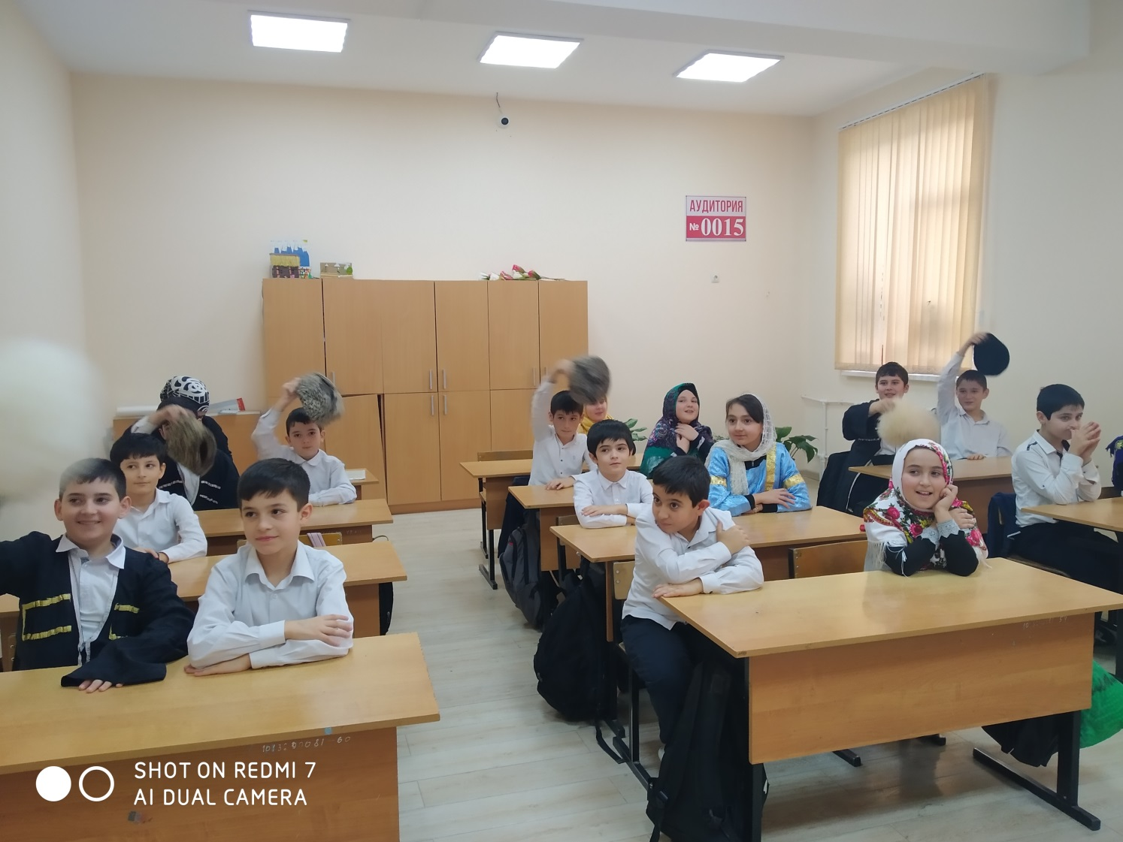Республика Дагестан — уникальный многонациональный край. И каждый дагестанец опишет его по-разному. Друг степей ногаец скажет Вам, что Дагестан — это степные просторы Ногая, расположенные на севере республики у Прикаспийской низменности, а вот его сосед кумык расскажет про удивительный Сарыкум – самый высокий в Европе бархан с уникальной флорой и фауной. В самом сердце Дагестана лакцы встретят Вас веселыми танцами и захватывающими представлениями канатоходцев, а Дагестан даргинцев – это искусные изделия из золота и серебра. Спросите у лезгина, с чего начинается его Дагестан, и Вы узнаете о самом древнем городе России – Дербенте, с его богатой историей, насчитывающей пять тысяч лет. Множество разбросанных по всей аварской земле памятников природы, истории и архитектуры — крепости времен имама Шамиля, аул Ахульго с его героической историей, снежные вершины Цунты – то, с чего начинается Дагестан для аварца.
Ведущий 2: Достопримечательности Дагестана (презентация)
Близ рубежа чужой земли
Аулы мирные цвели,
Гордились дружбою взаимной.
Там каждый путник находил
Ночлег и пир гостеприимный
Ведущий 1:
Шуточная сценка.
Ведущий: Будни Дагестанской семьи. Шуточная сценка.
Ведущий: Утро в обычной Дагестанской семье. Патимат провожает Магомеда на Работу.
Мама: -Мага забери нашу дочку вечером с детского сада..
Папа: -Хорошо. Я пошёл. Вечером сделай хинкал.
Ведущий: Заходит сын в комнату
Сын: - Мама тебя сегодня зовут в школу.
Мама: -Что ты опять натворил.
Сын: -Ничего! Просто я сказал, кто первым зайдёт в класс, тот чёрт! Пришлось весь урок за дверью постоят.
Ведущий: Крик с соседней комнаты:
Дочь: - Мама! Подай шампунь!
Мама: -Но у тебя же есть один флакон, зачем тебе второй.
Дочь: Мама! Ты что не понимаешь, здесь же написано для сухих волос, а я уже намочила их.
Мама: -Дети, быстрее собирайтесь в школу.
Дети: -Ладно мама! Давай не скучай, отдыхай побольше.
Ведущий: всех проводила мама и начала отдыхать.( уборка и тд…) А тем временем дети бегут в школу, останавливается машина:
Водитель: -Садитесь подвезу!
Дети: - Спасибо брат! Мы опаздываем в школу, очень спешим….
Старший сын: - Мама! Я иду устраиваться на работу.
Мама: - В таком виде! Надень костюм хотя бы, тебя никто не возьмёт .
Старший сын: -Да как не возьмут, я же одет в самый красивый, дорогой спортивный костюм.
Ведущий: Звонок дверь.
Мама: - Хадижат какими судьбами.
Хадижат: - Представь я была у гадалки.
Мама: Почему.
Хадижат: - В меня влюблены скразу два парня Мага и Расул. Хотела узнать кому больше повезёт из них!
Мама: Ну! И!
Хадижат: -Гадалка раскинув картами говорит, повезёт Маге, ты выйдешь за Расула. Представляешь…. Ну ладно, я пошла ещё надо ужин готовить.
Ведущий: Тут Патимат вспомнила про хинкал и принялась за ужин. Время спустя заходит глава семейства.
Папа: -Вот! выполнил твою просьбу.
Мама: -Ээээээй! Ты кого привёл! Это же не наша дочь!
Папа: -Какая тебе щщ разница, утром опять отводить. Накрывай на стол!

Учитель: Испокон – веков славился Дагестан и своим гостеприимством. Говорят, что дом, куда не ходят гости - самый несчастный. В этом отношении наша страна гор самая счастливая. Ибо Дагестан испокон веков славится своим хлебосольством. И всем тем, кто на нашу территорию ступает со словами: “Мир вашему дому!” говорим: “Добро пожаловать!”.

